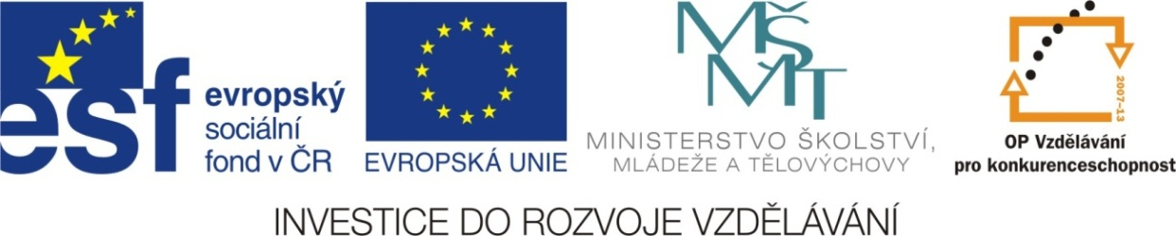

Adresa školy: ZŠ Třeboň, Na Sadech 375
Jméno autora: Mgr. Jana Písaříková
Název: VY_22_INOVACE_26 Nj/6
Číslo projektu: CZ.1.07/1.4.00/21.3807
Téma hodiny: Der Stundenplan (rozvrh hodin)
Ročník: 6.
Klíčová slova: rozvrh hodin, vyučovací předměty
Datum tvorby: 2. 6. 2013

Metodické pokyny:

Tento pracovní list je určen žákům 6. ročníku. Jeho cílem je rozvoj řečových dovedností - procvičení, rozšíření a správné používání slovní zásoby.
Všechny tři úkoly jsou zaměřeny na slovní zásobu daného tematického celku. Jednotlivá cvičení je možné řešit formou společné i samostatné práce.
V prvním cvičení žáci tvoří trojice obrázek - školní předmět - typická činnost. Úkolem je doplnit chybějící části této trojice. V druhé úloze žáci pracují s „krátkým textem“ (rozvrh hodin). Odpovídají na otázky, které se k němu vztahují. V posledním cvičení vyhledávají v řadě slov názvy vyučovacích předmětů.

Der Stundenplan (rozvrh hodin)

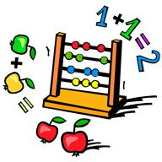


1) Doplňte chybějící údaj → obrázek - název předmětu - činnost:

RECHNEN

SCHREIBEN
MUSIK

KUNST

MO | Deutsch | Mathe | Englisch | Biologie |  | Kunst | Kunst
DI | Geschichte | Mathe | Musik | Englisch | Geografie
MI | Geschichte | Englisch | Deutsch | Biologie | ICT | ICT
DO | Deutsch | Mathe | Physik | Geografie |  | Sport | Sport
FR | Physik | Mathe | Deutsch | Englisch | Sozialkunde
2) Odpovězte na otázky:


a) Was hat Tom am Montag zweite Stunde? .....................................................
b) Was hat Tom am Mittwoch erste Stunde? ...................................................
c) Wie viele Stunden hat er am Dienstag? ........................................................
d) Wann singt Tom? ..........................................................................................
e) Was macht Tom am Donnerstag am Nachmittag? ........................................
3) Označte barevně vyučovací předměty:
KLEINSOZIALKUNDEMATHEROTGESCHICHTEWOHNENGEOGRAFIEKREIDE
DEUTSCHKUNSTTSCHECHISCHLIMONADEBIOLOGIELAMPEBUCHMUSIKHE

Der Stundenplan (rozvrh hodin) - řešení

1) Doplňte chybějící údaj → obrázek - název předmětu - činnost: možné řešení
MALEN
TURNEN
RECHNEN
SINGEN
SCHREIBEN
MUSIK
MATHE
SPORT
DEUTSCH
KUNST

MO | Deutsch | Mathe | Englisch | Biologie |  | Kunst | Kunst
DI | Geschichte | Mathe | Musik | Englisch | Geografie
MI | Geschichte | Englisch | Deutsch | Biologie | ICT | ICT
DO | Deutsch | Mathe | Physik | Geografie |  | Sport | Sport
FR | Physik | Mathe | Deutsch | Englisch | Sozialkunde
2) Odpovězte na otázky:

a) Was hat Tom am Montag zweite Stunde? Mathe______________
b) Was hat Tom am Mittwoch erste Stunde? Geschichte_______
c) Wie viele Stunden hat er am Dienstag? Sechs_______________
d) Wann singt Tom? Am Dienstag___________________
e) Was macht Tom am Donnerstag am Nachmittag? __Er spielt Fußball___
3) Označte barevně vyučovací předměty:
KLEINSOZIALKUNDEMATHEROTGESCHICHTEWOHNENGEOGRAFIEKREIDE
DEUTSCHKUNSTTSCHECHISCHLIMONADEBIOLOGIELAMPEBUCHMUSIKHE

Zdroje:

Obrázky byly použity ze serveru společnosti Microsoft
http://office.microsoft.com/cs-cz/images/?CTT=97
Bezplatné kliparty, fotografie, ilustrace, animace a zvuky pro produkty Microsoft Office.

